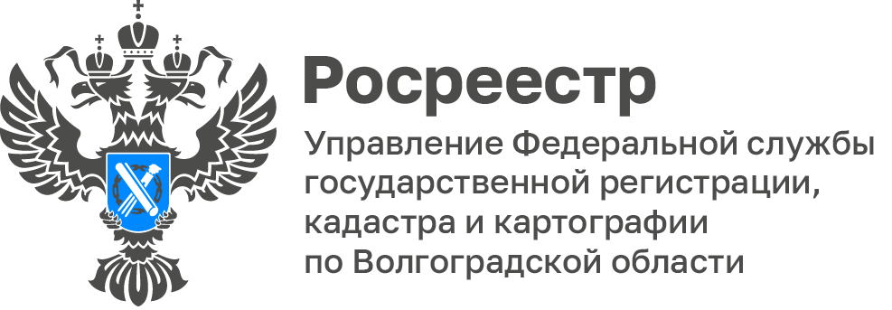

Как обратиться к сотрудникам волгоградского Росреестра

Управление Росреестра по Волгоградской области постоянно расширяет цифровую платформу, на базе которой функционирует ряд клиентских сервисов электронного взаимодействия заявителей с Росреестром.

В дополнение к традиционно существующим способам направления в письменном виде запросов и обращений в регистрирующий орган, предусмотрена возможность взаимодействия через электронные ресурсы и порталы.

В частности, хорошо зарекомендовали себя сервисы, посредством которых осуществляется связь Управления Росреестра по Волгоградской области с заявителями по вопросам возникновения несоответствий в сведениях ЕГРН.

Анализ поступающих запросов и обращений по данному направлению показывает, что в значительной степени возникающие вопросы касаются наличия в сведениях ЕГРН технических ошибок, возникающих вследствие использования единого механизма обработки данных.

Так, например, за первое полугодие 2023 года в результате обращений через действующие электронные ресурсы удалось в режиме реального времени решить ряд вопросов касающихся качественного ведения информационных систем в части использования уникальных идентификаторов СНИЛС, записей государственного адресного реестра, ИНН, ОГРН, дублирования объектов недвижимости, а также некорректных описаний адресов в ЕГРН, что в свою очередь обеспечило внесение в базу данных нормализованной информации по единым стандартам.

Учитывая сложившуюся практику оперативного решения возникающих проблемных ситуаций, Управление Росреестра по Волгоградской области напоминает, что направить запрос о возможном наличии в сведениях ЕГРН технических ошибок, неточностей или несоответствий можно одним из следующих способов:

- путем заполнения специальной формы «Обращения граждан online» по ссылке: https://rosreestr.gov.ru/eservices/services/tickets/;

- на официальном интернет-портале государственных услуг (Госуслуги) (www.gosuslugi.ru);

- посредством Ведомственного центра телефонного обслуживания Росреестра по телефону 8(800)100-34-34;

- по телефону горячей линии Управления Росреестра по Волгоградской области: 8 (8442) 33-37-85, 33-37-89.

Направить запрос и получить компетентный ответ в свой личный кабинет, можно также используя Платформу обратной связи (ПОС), цифровую платформу, интегрированную с Единым порталом государственных услуг (ЕПГУ) https://pos.gosuslugi.ru.

Если в процессе оказания услуги были нарушения регламента: нарушение сроков предоставления услуги, нарушение сроков регистрации запроса на услугу можно использовать систему досудебного обжалования https://do.gosuslugi.ru.

Оценить скорость работы, профессионализм и вежливость сотрудников Управления Росреестра по Волгоградской области, время ожидания в решении возникающих вопросов, удобство процедуры получения услуги в целом, дает возможность сайт «Ваш контроль» https://vashkontrol.ru/.

«Концепция цифровой трансформации традиционных способов рассмотрения запросов и обращений, поступающих в адрес Управления Росреестра по Волгоградской области позволяет совершенствовать коммуникации граждан и организаций с Росреестром, повышает скорость взаимодействия и его удобства, оптимизирует процессы и в результате дает возможность качественно и оперативно оказывать весь спектр услуг гражданам и юридическим лицам», - отметила Наталья Шмелева, заместитель руководителя.

С уважением,
Балановский Ян Олегович,
Пресс-секретарь Управления Росреестра по Волгоградской области
Mob: +7(987) 378-56-60
E-mail: balanovsky.y@r34.rosreestr.ru

